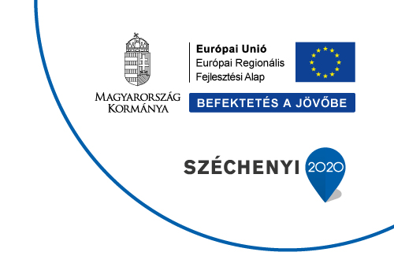

PROJEKTINFORMÁCIÓK
GINOP-3.2.2-8-2-4-16-2018-01261
Skylon vállalatirányítási rendszer bevezetése a Mandula Família Kft-nél

a Kedvezményezett neve: Mandula Família Vendéglátóipari Korlátolt Felelősségű Társaság
a projekt címe: Skylon vállalatirányítási rendszer bevezetése a Mandula Família Kft-nél
a szerződött vissza nem térítendő támogatás összege: 12 026 400 HUF
a támogatás mértéke (%-ban): 40%
a szerződött kölcsön összege: 15 033 000 HUF
a kölcsön mértéke (%-ban): 50%
a projekt befejezési dátuma: 2021.02.10
a projekt tartalmának rövid bemutatása:
A pályázat keretében egy helyben telepített szoftver megvásárlása, testreszabása, telepítésével és a bevezetéssel kapcsolatos szolgáltatások igénybevétele történik. Magyar fejlesztésű ERP rendszer bevezetése történik. A rendszer bevezetésével célunk, hogy az egyes részterületek között minél hatékonyabb legyen az információáramlás, ezáltal optimalizálva az alapanyag beszerzést, a készletgazdálkodást és a gyártási folyamatokat. A gyártás mellett az adminisztráció is jelentős feladatot jelent a cégünknél. A beszerzésre kerülő rendszer segítségével a folyamatok egy része automatizálva lesz, illetve az elektronikus iratkezelés együttesen csökkenti az irodai dolgozók feladatait és a hibázási lehetőségeket is. A lekérdezések segítségével az ügyvezetők olyan szakmai döntéseket tudnak meghozni, amellyel költség racionalizáció érhető el, illetve növelhető a meglévő élőmunkaerő hatékonysága, javíthatók a cég gazdálkodási mutatói.
a CRM modul által segített értékesítési terület generálja a megrendeléseket, amelyek hatással vannak a beszerzésre és a logisztikára, készletgazdálkodásra és gyártásra is. A gyártási modulban rögzített adatok (gyártási receptúrák, gyártási rendelések) szintén a beszerzésre és a készletgazdálkodásra küldenek adatokat, hogy a készletértéket minél minimálisabb szinten lehessen tartani, a készletforgást felgyorsítani, a keletkező hulladékot csökkenteni.
A táv- és csoportmunka támogatási modul a biztonságos és hatékony belső kommunikációt szolgálja, amely elengedhetetlen az egyes területek közötti hatékony együttműködéshez.
Az elektronikus iratkezelés minden modulhoz kapcsolódik, mert a beérkező dokumentumokat tartja nyilván megfelelő rendszerezéssel, amely rendszerezettséget jelent és az adminisztráció hatékonyságát növeli.
A mobil technikát használó rendszerek a rendelésfelvételeknél, kiszállításnál jelent nagy segítséget és támogatást.
A kontrolling modul a többi modulban rögzített adatokat rendezi táblázatos vagy grafikonos formába segítve az ügyvezetők számára a döntési folyamatokat.

